ANLAGE 1

Name und Stempel der Schule:

Von der Deutschsprachigen Gemeinschaft organisierte Beförderung
Beförderungsantrag bzw. Abmeldung/Umzug

O Anmeldung O Umzug O Abmeldung

1. | Name des Schülers:  Adresse:  Geburtstag:  Schulebene: KG 0 PS 0 SE 0  Studienjahr:  Unterrichtsform:  intern 0 extern 0
-----------------------------------------------------------

2. Mitteilung der Schule Rundfahrt Nr.: ………………………

Name des Unternehmers | morgens | mittwochs | nachmittags
........................................ | Nr.: | Nr.: | Nr.:
Abänderungen der Rundfahrt
durch den neuen Schüler:
JA - NEIN1

Datum der Inanspruchnahme: ................................... 20.........

Im Falle eines UMZUGS: vorherige Rundfahrt Nr.: ...........................
-----------------------------------------------------------

3. Abmeldung

Datum, ab dem der Schüler nicht mehr mitfährt: ............................................

Rundfahrt Nr.: ..........................................
-----------------------------------------------------------

Der Unterzeichnete, ..................................................., Schulleiter, bestätigt, dass der o.e. Schüler die seinem Wohnsitz am nächsten liegende Schule freier Wahl besucht.

Datum und Unterschrift des Schulleiters: …………………………………………………………………………………………………………..………….

Entscheidung des Ministeriums: ...................................................................................................................................

ANLAGE 2

Schule:

Zone:

Schuljahr:

Antrag auf individuelle Beförderung (Privatwagen oder Taxi)

Der Unterzeichnete, ............................................................................... (Name, Vorname),

wohnhaft in ..................................................................................................................,

Tel.: ...................................................................... E-Mail: ....................................................................

Erziehungsberechtigter des Schülers ……….............................................................................................

beantragt die Beförderung des Schülers mit eigenen Mitteln (Privatwagen - Taxi).

Es muss auf dieses Beförderungsmittel zurückgegriffen werden, weil

...................................................................................................................................................................
...................................................................................................................................................................
...................................................................................................................................................................

Kilometerzahl - direkter Weg zwischen dem Wohnsitz des Schülers und der Schule, d.h. einzelne Strecke (nicht hin und zurück):

......................... Km

Datum und Unterschrift des Erziehungsberechtigten:

Datum und Unterschrift des Schulleiters:

ANLAGE 3
Von der Deutschsprachigen Gemeinschaft organisierte Beförderung
Zusammenfassende Liste pro Schule und Rundfahrt

Schuljahr: | Zone:
Schule: | Rundfahrt Nr.:
 | Verkehrsbetrieb:

Nr. | Name, Vorname | Anschrift | Entfernung  Wohnsitz  (Anzahl Km) | Schulebene  KG PS SEK | Unterrichtsart
1.

2.

3.

4.

5.

6.

7.

8.

9.

10.

Der Unterzeichnete, Schulleiter bestätigt, dass die in dieser Liste aufgeführten Schüler die gesetzlichen Bedingungen erfüllen, um die Schülerbeförderung in Anspruch zu nehmen.

Datum und Unterschrift des Schulleiters:

ANLAGE 4
Beantragung eines Abonnements des öffentlichen Verkehrsdienstes (TEC)
Zusammenfassende Liste

Stempel der Schule:

Nr. | Name, Vorname des Schülers | Adresse | Schulebene  KG/PS/SEK | Unterrichtsart

Der Unterzeichnete, Schulleiter, bestätigt, dass die auf vorliegendem Antragsformular erwähnten Schüler die Bedingungen erfüllen, um in den Genuss der
kostenlosen Beförderung zu kommen.

Datum, ab dem das Abonnement gilt: .....................................

Datum und Unterschrift des Schulleiters:

Stempel des Ministeriums

Datum:

ANLAGE 5

(eine Kopie der genehmigten Anlage 2 muss dieser Anlage beigefügt werden)

Schule: ………………………………………………………………………………………………………………….

Zone: …………………………………………………………………………………………………………………….

Schuljahr: …………………………………………………………………………………………………………….

Forderungsanmeldung

Benutzung eines Privatwagens oder eines Taxis

Individuelle Beförderung

Der Unterzeichnete, (Name, Vorname), .......................................................................................................

wohnhaft in …………………………………………………….,

Erziehungsberechtigter des Schülers,............................................................................................................

beantragt die Rückerstattung auf das Konto (BIC Nr.) ………………………………………..………………………..

des Inhabers (Name und Vorname): …………………………………………………………………….……….………………………..,

Datum und Unterschrift des Erziehungsberechtigten:

Datum und Unterschrift des Schulleiters:

N.B.: Die Rückerstattung beläuft sich auf zwei Schülerabonnements für zehn Monate zweiter Klasse bei der Nationalen Gesellschaft der Eisenbahn für die über den direkten Weg berechnete Entfernung zwischen dem Wohnsitz des Schülers und der Schule.

ANLAGE 6
Antrag auf Abweichung
Nächstgelegene Schule freier Wahl

Vom Schulleiter bzw. vom Beauftragten des Schulträgers der Schule, in welcher der Schüler eingeschrieben ist, auszufüllen

Der Schüler , Wohnsitz …………………………………………………………………….,

Studienjahr , Studienrichtung ………………………………………………………….,

möchte die Beförderung, Rundfahrt Nr. ......................... in Anspruch nehmen und ist bereit, ein Abonnement zu bezahlen.

Begründung: ………………………………………………………………………………………………………………………………….......

...................................................................................................................................................................
Wurde eine Abweichung bereits voriges Jahr gewährt ? JA - NEIN
Stempel und Unterschrift:

Vom Schulleiter der nächstgelegenen Schule auszufüllen

Schule .........................................................................................
Bin (nicht) einverstanden, dass der vorerwähnte Schüler im Laufe dieses Schuljahres die Beförderung in Anspruch nimmt, um sich zur vorgenannten Schule zu begeben.
Stempel und Unterschrift:

Vom Erziehungsberechtigten des Schülers zu unterzeichnen
- Ein vom Minister genehmigter Antrag auf Abweichung stellt kein Anrecht auf eine dauerhafte Beförderung dar. Die Genehmigung kann durch eine veränderte Situation jederzeit zurückgezogen werden.
- Ein Antrag auf Abweichung MUSS für jedes Schuljahr neu gestellt werden.

Datum und Unterschrift:

Vom Ministerium auszufüllen
Eventuelle finanzielle Auswirkungen: JA / NEIN
Kapazität: ……………………………………………………………………………………..
Kilometerzahl: ………………………………………………………………………………
Gutachten

……………………………………………………………………………………………………………………………………………………………….

Beschluss des Ministers

……………………………………………………………………………………………………………………………………………………………….

ANLAGE 7
Von der Deutschsprachigen Gemeinschaft organisierte Beförderung
Beförderung mit einem der Schule zur Verfügung stehenden Bus
Fahrtenblatt

Zone: ............................................. SCHULE: .....................................................................

Rundfahrt NR: .............................
Fahrzeug: …………………………………….
Marke: ...........................................
Schuljahr: ................................ Typ: ................................................ Baujahr: ....................................
Kapazität: ................ + 1 Fahrer

TAG: ...................................................................
vormittags - mittags - nachmittags1

 |  |  |  | SCHULEN
KM  fort-laufend |  | Halte-  stellen | Uhrzeit |  |  |  |  |  |  |  |  |  | Namen der  Schüler | SCHÜLER  Kumulierte  Gesamtzahl
 |  |  |  |  |  |  |  |  |  |  |  |  |  | KG  PS | SE | Total

Datum und Unterschrift des Schulleiters:

ANLAGE 8
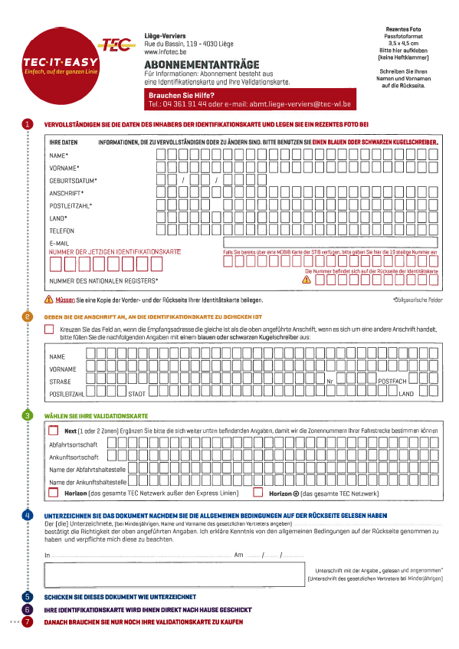

ANLAGE 8

1 Unzutreffendes bitte streichen
1 Unzutreffendes bitte streichen

